بسمه تعالی
سوالات امتحان درس: ریاضی | مدرسه: | ساعت شروع: 8 صبح | مدت امتحان: 90 دقیقه
سال هفتم متوسطه اول |  | تاریخ امتحان: /3/96 | تعداد صفحه: 4
نام و نام خانوادگی: |  | نام دبیر:

رديف | «سوالات» | بارم
1 | درستی یا نادرستی هر عبارت را مشخص کنید.  الف) حاصل ضرب عدد منفی در مثبت، عددی مثبت می شود. درست نادرست  ب) نقطه ی $\left[\begin{matrix}-200 \\ 80\end{matrix}\right]$ در ناحیه ی دوم قرار دارد. درست نادرست  ج) حاصل $\sqrt{\frac{9}{25}}$ برابر با $\frac{3}{5}$ است. درست نادرست  د) به اطلاعات عددی، داده می گویند. درست نادرست | 1
2 | جاهای خالی را کامل کنید.  الف) احتمالی که غیر ممکن باشد را با عدد ................... نشان می دهند.  ب) منشور 8 پهلو دارای ............. رأس و ..................... یال است.  ج) به توان دوم هر عدد ................... می گویند. | 1
3 | گزینه ی مناسب را انتخاب کنید.  الف) عبارت ab5 با کدام عبارت متشابه است؟  الف) $a$5 ب) -3$ba$ ج)$b$5 د)$a^{2}b$5-  ب) بین 10 تا 20 چند عدد اول وجود دارد؟  الف) 4 ب) 7 ج) 3 د) 2  ج) مقدار عددی عبارت $x+3$4- به ازای $x=2$ برابر است با :  الف)11 ب) 8- ج) 5- د) 11-  د) اگر A=$\left[\begin{matrix}-3 \\ 4\end{matrix}\right]$ و B=$\left[\begin{matrix}6 \\ -11\end{matrix}\right]$ باشند، مختصات بردار $\vec{AB}$ برابر است با :  الف) $\left[\begin{matrix}3 \\ -7\end{matrix}\right]$ ب) $\left[\begin{matrix}9 \\ -15\end{matrix}\right]$ ج) $\left[\begin{matrix}-9 \\ 15\end{matrix}\right]$ د) $\left[\begin{matrix}-3 \\ 7\end{matrix}\right]$ | 1
4 | حاصل هر عبارت را بدست آورید.  =11+8-15+ (الف  =[(3-)×(4-)]÷(24+) (ب  =(10-)+[(8-)-13] (ج | 5/1
بسمه تعالی
سوالات امتحان درس: ریاضی | مدرسه: فردوس | ساعت شروع: 8 صبح | مدت امتحان: 90 دقیقه
سال هفتم متوسطه اول |  | تاریخ امتحان: 6/3/96 | تعداد صفحه: 4
نام و نام خانوادگی: |  | نام دبیر:

رديف | «سوالات» | بارم
5 | با توجه به شکل مقابل ((AB=BC=CD  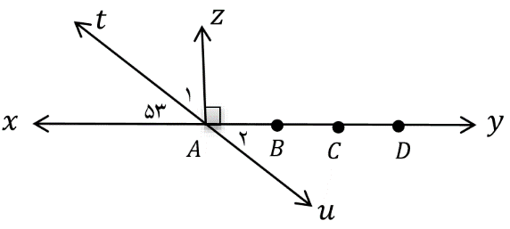  الف) تساوی های زیر را کامل کنید.  AB+………=AD BC=…….AD  ب) اندازه ی زاویه ی ₁ $\hat{A}$را بدست آورید. ج) زاویه ی₂ $\hat{A}$ را با 3 حرف بنویسید. | 1
6 | نوع تبدیل انجام شده را بنویسید، سپس تساوی های زیر را کامل کنید.  نوع تبدیل: .................. 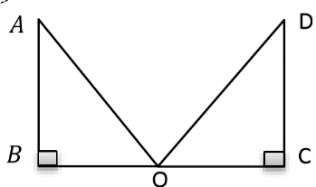  ............$\overline{BO}=$ ..........$\hat{A}=$ ......... $\overline{BA}$ = | 1
7 | دمای هوای شهر زاهدان 8 درجه بالای صفر و دمای شهر مشهد 6 درجه سردتر از زاهدان است :  الف) دمای هوای مشهد چند درجه است؟  ب) میانگین دمای دو شهر چند درجه است؟ | 1
8 | الف) حاصل ضرب عبارت مقابل را بدست آورید.  $$5^{3}-3^{4}+1^{20}=$$  ب) حاصل عبارت زیر را به صورت عددی تواندار بنویسید.  $$\left(6^{7}×3^{7}\right)×{18}^{4}=$$ | 1
9 | مقدار تقریبی جذر عدد 45 را به کمک جدول مناسب بدست آورید. $\sqrt{45}≈$ | 25/1
بسمه تعالی
سوالات امتحان درس: ریاضی | مدرسه: | ساعت شروع: 8 صبح | مدت امتحان: 90 دقیقه
سال هفتم متوسطه اول |  | تاریخ امتحان: /3/96 | تعداد صفحه: 4
نام و نام خانوادگی: |  | نام دبیر:

رديف | «سوالات» | بارم
10 | الف) معادله مقابل را حل کنید.  $$6 x-8=12+2 x$$  ب) عبارات جبری مقابل را ساده کنید.  $$4\left(2 a-b\right)+3\left(a+2 b\right)=$$ | 5/1
11 | حاصل ضرب دو عدد طبیعی 30 شده است. کمترین حاصل جمع چند می شود؟ | 1
12 | الف) شمارنده های عدد 24 را بنویسید.  ب) 4 مضرب طبیعی عدد 7 را بنویسید. | 1
13 | الف) شعاع قاعده ی استوانه 5 سانتی متر و ارتفاع آن 9 سانتی متر است. حجم استوانه را حساب کنید.  ( نوشتن فرمول حجم الزامی ست)  ب) طول و عرض و ارتفاع مکعبی به ترتیب 8 و 4 و 3 سانتی متر است. مساحت جانبی آن را بدست آورید.  ( نوشتن فرمول مساحت جانبی الزامی ست) | 5/1
14 | ( ب.م.م) و [ک.م.م] دو عدد 24 و 36 را از روش تجزیه بدست آورید.  = ( 36 , 24 )  = [ 36 , 24 ] | 25/1
بسمه تعالی
سوالات امتحان درس: ریاضی | مدرسه: | ساعت شروع: 8 صبح | مدت امتحان: 90 دقیقه
سال هفتم متوسطه اول |  | تاریخ امتحان: /3/96 | تعداد صفحه: 4
نام و نام خانوادگی: |  | نام دبیر:

رديف | «سوالات» | بارم
15 | در دستگاه مختصات زیر :  الف) نقاط A=$\left[\begin{matrix}-4 \\ 3\end{matrix}\right]$ و B=$\left[\begin{matrix}2 \\ -1\end{matrix}\right]$ را مشخص کنید.  ب) مختصات بردار $\vec{AB}$ را بنویسد. $\vec{AB}=\left[\begin{matrix} \\ \end{matrix}\right]$  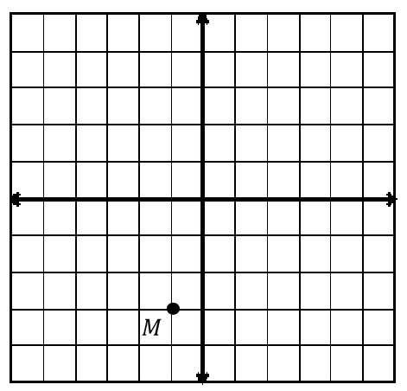  ج) قرینه نقطه ی M را نسبت به مبدأ مختصات بدست آورید و آن را H نامگذاری کنید. H= | 5/1
16 | با توجه به جدول داده ها :  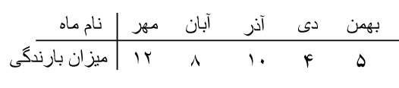  الف) نمودار خط شکسته را رسم کنید.  ب) بیشترین تغییرات در کدام 2 ماه پشت سر هم بوده است؟ | 1
17 | الف) رویدادی مثال بزنید که احتمال اتفاق افتادن آن $\frac{1}{2}$ باشد.  ب) یک تاس را گرتاب می کنیم، احتمال اتفاق افتادن موارد زیر را مشخص کنید.  1) احتمال آمدن مضرب 3 2) احتمال آمدن عدد زوج | 5/1

ریاضیات را باید به همه آموخت نه برای ریاضی دان شدن ، بلکه برای خردمند شدن....
« موفق باشید»

